👍 Neváhejte a podpořte náš projekt svým lajkem 👍
Obec Volenice se zapojila do soutěže „Náš evropský projekt“
Hlasujte, prosím, pro obec Volenice, která se zapojila do soutěže s projektem
„Víceúčelový sportovní komplex pro obec Volenice a okolí“
a podpořte náš úspěšný projekt.
Hlasovat můžete až do 2.5. prostřednictvím lajků ( live, love, wow atd.)
Tak neváhejte a podpořte je svým lajkem 👍 Více o soutěži a pravidlech najdete zde: http://bit.ly/Nas_evropsky_projekt

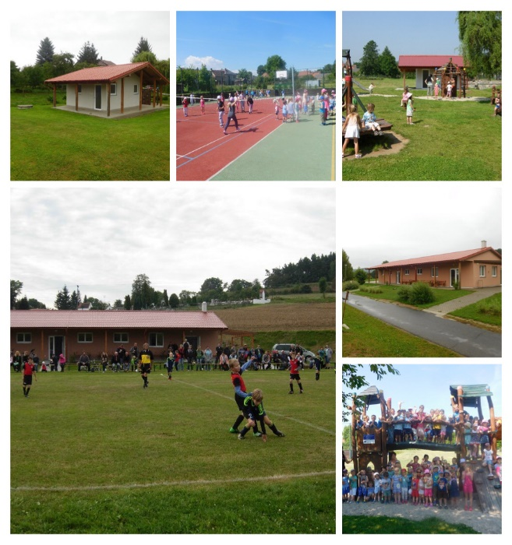

Tři nejlepší projekty obdrží finanční příspěvek na uspořádání obecní slavnosti, na které bychom vítězství společně oslavili. V soutěži budou uděleny ceny 3 obcím s nejvyšším počtem hlasů(při zohlednění velikosti obce):
1. cena: příspěvek na obecní slavnost ve výši 75.000 Kč
2. cena: příspěvek na obecní slavnost ve výši 50.000 Kč
3. cena: příspěvek na obecní slavnost ve výši 25.000 Kč

